Retningslinjer for avkjørsler i Bodø Kommune

Plassering og utforming
- Avkjørselen må anlegges mest mulig vinkelrett på offentlig veg.
- Hvis adkomsten går over naboeiendom, skal det innhentes veirett.
- Påkoblingen til kommunal vei skal være maksimalt 5 meter bred.
- En avkjørsel skal etableres minimum 1 meter fra gatelys.
- Ved behov for tilpasning av fortau, kantstein eller lignende skal dette gjøres etter nærmere avtale og anvisning fra Bodø Kommune v/Vei og trafikk.
- Hvis grøft må det legges godkjent veirør med min. 200 mm i grøft under avkjørselen.
- På de første 2 m fra vegkanten, bør avkjørselen ha et jevnt fall på 2,5%. For videre detaljer se figur under.

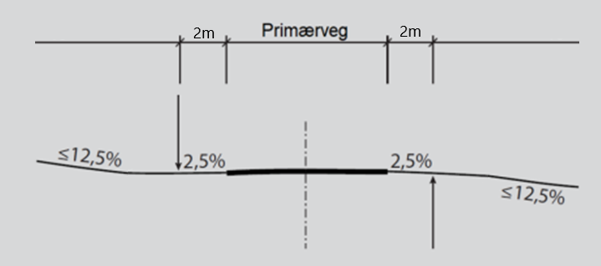
- Overvann skal håndteres på egen eiendom.
• Sikthindrende skog/kratt skal til enhver tid holdes ryddet innenfor frisiktsonen jfr. Håndbok N100 – normal for Veg- og gateutforming. Innenfor frisiktsonen tillates gjerder og andre installasjoner med maks høyde 0,5m.
- Siktkrav for en avkjørsel er gjengitt av figur nedenfor.

